2009年普通高等学校夏季招生考试（上海卷）
物理
一、（40分）选择题.本大题分单项选择题和多项选择题，共9小题.单项选择题有5小题，每小题给出的四个选项中，只有一个是正确的，选对的得4分；多项选择题有4小题，每小题给出的四个选项中，有二个或二个以上是正确的，选对的得5分，选对但不全，得部分分；有选错或不答的，得0分.
Ⅰ.单项选择题
1.（2009上海单科，1，4分）放射性元素衰变时放出的三种射线，按穿透能力由强到弱的排列顺序是（ ）
A.α射线，β射线，γ射线 B.γ射线，β射线，α射线
C.γ射线，α射线，β射线 D.β射线，α射线，γ射线
答案：B
2.（2009上海单科，2，4分）气体内能是所有气体分子热运动动能和势能的总和，其大小与气体的状态有关，分子热运动的平均动能与分子间势能分别取决于气体的（ ）
A.温度和体积 B.体积和压强
C.温度和压强 D.压强和温度
答案：A
3.（2009上海单科，3，4分）两带电量分别为q和-q的点电荷放在x轴上，相距为L，能正确反映两电荷连线上场强大小E与x关系的是图（ ）
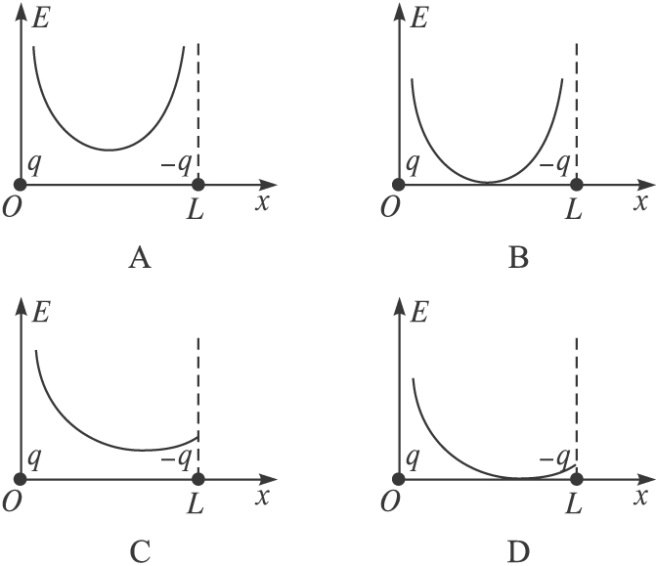
答案：A
4.（2009上海单科，4，4分）做简谐振动的单摆摆长不变，若摆球质量增加为原来的4倍，摆球经过平衡位置时速度减小为原来的1/2，则单摆振动的（ ）
A.频率、振幅都不变 B.频率、振幅都改变
C.频率不变，振幅改变 D.频率改变，振幅不变
答案：C
5.（2009上海单科，5，4分）小球由地面竖直上抛，上升的最大高度为H，设所受阻力大小恒定，地面为零势能面.在上升至离地高度h处，小球的动能是势能的2倍，在下落至离地高度h处，小球的势能是动能的2倍，则h等于（ ）
A.$\frac{H}{9}$ B.$\frac{2H}{9}$ C.$\frac{3H}{9}$ D.$\frac{4H}{9}$
答案：D
Ⅱ.多项选择题
6.（2009上海单科，6，5分）光电效应的实验结论是：对于某种金属（ ）
A.无论光强多强，只要光的频率小于极限频率就不能产生光电效应
B.无论光的频率多低，只要光照时间足够长就能产生光电效应
C.超过极限频率的入射光强度越弱，所产生的光电子的最大初动能就越小
D.超过极限频率的入射光频率越高，所产生的光电子的最大初动能就越大
答案：AD
7.（2009上海单科，7，5分）位于A、B处的两个带有不等量负电的点电荷在平面内电势分布如图所示，图中实线表示等势线，则（ ）
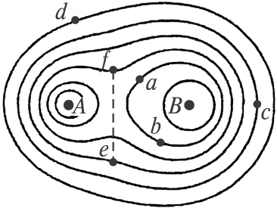
A.a点和b点的电场强度相同
B.正电荷从c点移到d点，电场力做正功
C.负电荷从a点移到c点，电场力做正功
D.正电荷从e点沿图中虚线移到f点电势能先减小后增大
答案：CD
8.（2009上海单科，8，5分）牛顿以天体之间普遍存在着引力为依据，运用严密的逻辑推理，建立了万有引力定律.在创建万有引力定律的过程中，牛顿（ ）
A.接受了胡克等科学家关于“吸引力与两中心距离的平方成反比”的猜想
B.根据地球上一切物体都以相同加速度下落的事实，得出物体受地球的引力与其质量成正比，即F∝m的结论
C.根据F∝m和牛顿第三定律，分析了地、月间的引力关系，进而得出F∝m₁m₂
D.根据大量实验数据得出了比例系数G的大小
答案：ABC
9.（2009上海单科，9，5分）如图为竖直放置的上细下粗密闭细管，水银柱将气体分隔为A、B两部分，初始温度相同.使A、B升高相同温度达到稳定后，体积变化量为ΔV_{A}、ΔV_{B}，压强变化量为Δp_{A}、Δp_{B}，对液面压力的变化量为ΔF_{A}、ΔF_{B}，则（ ）
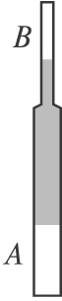
A.水银柱向上移动了一段距离 B.ΔV_{A}＜ΔV_{B}
C.Δp_{A}＞Δp_{B} D.ΔF_{A}=ΔF_{B}
答案：AC
二、(20分)填空题.本大题共5小题,每小题4分.答案写在题中横线上的空白处或指定位置,不要求写出演算过程.
10.(2009上海单科,10,4分)如图为双缝干涉的实验示意图,若要使干涉条纹间距变大可改用波长更__________(填“长”或“短”）的单色光;或者使双缝与光屏之间的距离__________(填“增大”或“减小”）.
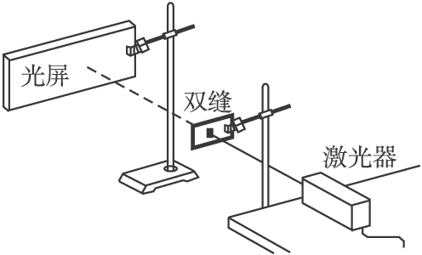
答案:长 增大
11.(2009上海单科,11,4分)如图为某报警装置示意图.该报警装置在一扇门、两扇窗上各装有一个联动开关,门、窗未关上时,开关不闭合,只要有一个开关未闭合,报警器就会报警.该报警装置中用了两个串联的逻辑电路,虚线框甲内应选用___________门电路,虚线框乙内应选用___________门电路.(填“与”“非”或“或”)
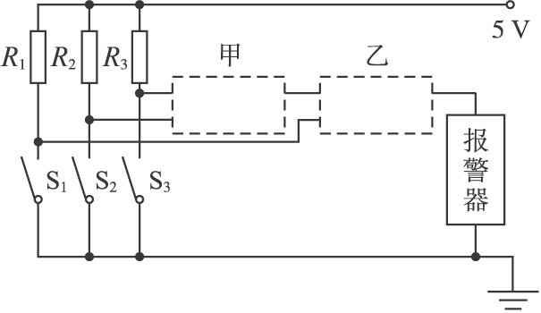
答案:或 或
12.(2009上海单科,12,4分)弹性绳沿x轴放置,左端位于坐标原点,用手握住绳的左端,当t=0时使其开始沿y轴做振幅为8 cm的简谐振动,在t=0.25 s时,绳上形成如图所示的波形,则该波的波速为________cm/s;在t=________s时,位于x₂=45 m处的质点N恰好第一次沿y轴正向通过平衡位置.
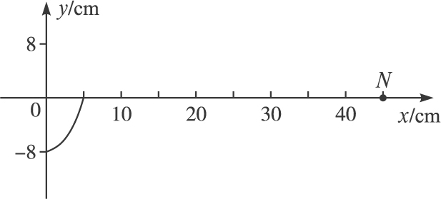
答案:20 2.75
13.(2009上海单科,13,4分)如图,金属棒ab置于水平放置的U形光滑导轨上,在ef右侧存在有界匀强磁场B,磁场方向垂直导轨平面向下.在ef左侧的无磁场区域cdef内有一半径很小的金属圆环L,圆环与导轨在同一平面内.当金属棒ab在水平恒力F作用下从磁场左边界ef处由静止开始向右运动后,圆环L有_________(填“收缩”或“扩张”）趋势,圆环内产生的感应电流_________(填“变大”“变小”或“不变”）.
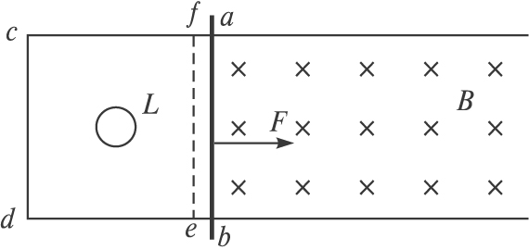
答案:收缩 变小
14.(2009上海单科,14,4分)图示电路中R₁=12 Ω,R₂=6 Ω,滑动变阻器R₃上标有“20 Ω2 A”字样,理想电压表的量程有0～3 V和0～15 V两挡,理想电流表的量程有0～0.6 A和0～3 A两挡.闭合电键S,将滑片P从最左端向右移动到某位置时,电压表、电流表示数分别为2.5 V和0.3 A;继续向右移动滑片P至另一位置,电压表指针指在满偏的1/3,电流表指针指在满偏的1/4,则此时电流表示数为_________A,该电源的电动势为_________V.
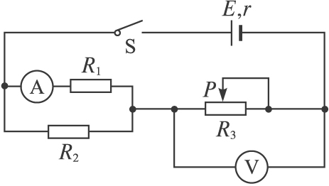
答案:0.15 7.5
三、(30分)实验
15.(2009上海单科,15,8分)(1)用多用表的欧姆挡测量阻值约为几十千欧的电阻R_{x},以下给出的是可能的实验操作步骤,其中S为选择开关,P为欧姆挡调零旋钮.把你认为正确步骤前的字母按合理的顺序填写在下面的横线上.
a.将两表笔短接,调节P使指针对准刻度盘上欧姆挡的0刻度,断开两表笔
b.将两表笔分别连接到被测电阻的两端,读出R_{x}的阻值后,断开两表笔
c.旋转S使其尖端对准欧姆挡×1 k
d.旋转S使其尖端对准欧姆挡×100
e.旋转S使其尖端对准交流500 V档,并拨出两表笔
____________________________.
根据下图所示指针位置,此被测电阻的阻值约为__________Ω.
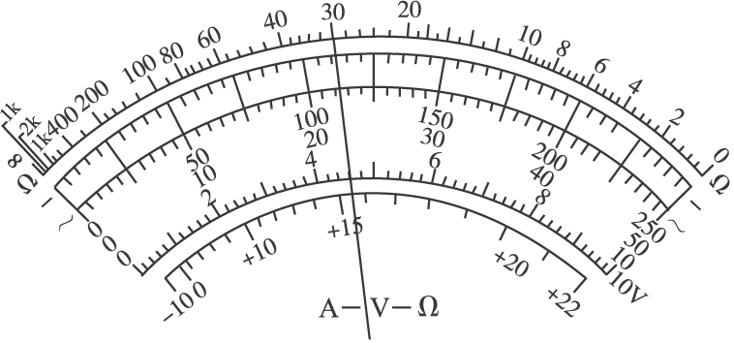
(2)(多选题)下述关于用多用表欧姆挡测电阻的说法中正确的是( )
A.测量电阻时,如果指针偏转过大,应将选择开关S拨至倍率较小的挡位,重新调零后测量
B.测量电阻时,如果红、黑表笔分别插在负、正插孔,则会影响测量结果
C.测量电阻中的某个电阻,应该把该电阻与电路断开
D.测量阻值不同的电阻时,都必须重新调零
答案:（1）cabe 30 k （2）AC
16.(2009上海单科,16,6分)如图为伏打电池示意图,由于化学反应,在A、B两电极附近产生了很薄的两个带电接触层a、b.
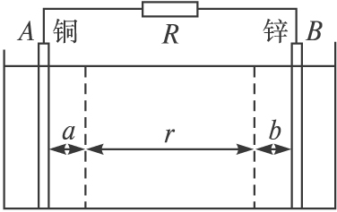
(1)(多选题)沿电流方向绕电路一周,非静电力做功的区域是( )
A.R B.b C.r D.a
(2)在如图所示回路的各区域内,电势升高的总和等于电源的____________.
答案:（1）BD （2）电动势
17.(2009上海单科,17,6分)如图为“用DIS(位移传感器、数据采集器、计算机)研究加速度与力的关系”的实验装置.
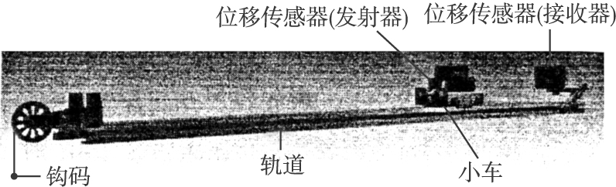
(1)在该实验中必须采用控制变量法，应保持________不变，用钩码所受的重力作为________，用DIS测小车的加速度.
(2)改变所挂钩码的数量，多次重复测量.在某次实验中根据测得的多组数据可画出a-F关系图线(如图所示).
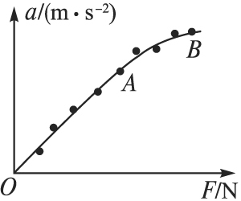
①分析此图线的OA段可得出的实验结论是________________________________.
②(单选题)此图线的AB段明显偏离直线，造成此误差的主要原因是( )
A.小车与轨道之间存在摩擦 B.导轨保持了水平状态
C.所挂钩码的总质量太大 D.所用小车的质量太大
答案:(1)小车的总质量 小车所受外力
(2)①在质量不变的条件下,加速度与外力成正比 ②C
18.（2009上海单科，18，6分）利用图(a)实验可粗略测量人吹气产生的压强.两端开口的细玻璃管水平放置，管内塞一潮湿小棉球，实验者从玻璃管的一端A吹气，棉球从另一端B飞出.测得玻璃管内部截面积S，距地面高度h，棉球质量m,开始时的静止位置与管口B的距离x,落地点C与管口B的水平距离l.然后多次改变x,测出对应的l，画出l²-x关系图线，如图（b）所示，并由此得出相应的斜率k.
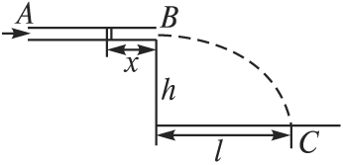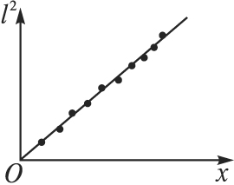
(a) (b)
(1)若不计棉球在空中运动时的空气阻力，根据以上测得的物理量可得，棉球从B端飞出时速度v₀=______________.
(2)假设实验者吹气能保持玻璃管内气体压强始终为恒定值，不计棉球与管壁的摩擦，重力加速度g,大气压强p₀均为已知.利用图（b）中拟合直线的斜率k可得，管内气体压强p=________.
(3)考虑到实验时棉球与管壁间有摩擦力，则（2）中得到的p与实际压强相比_________（填“偏大”或“偏小”）.
答案:(1)$l\sqrt{\frac{g}{2h}}$ (2)$p_{0}+\frac{\text{kmg}}{4\text{hS}}$ (3)偏小
19.（2009上海单科，19，4分）光强传感器对接收到的光信号会产生衰减，且对于不同波长的光衰减程度不同，可以用φ表示衰减程度，其定义为输出强度与输入强度之比，即φ=I_{出}/I_{入}，下图表示φ与波长λ之间的关系.当用此传感器分别接收A、B两束光时，传感器的输出强度正好相同，已知A光的波长λ_{A}=625 nm,B光由λ_{B1}=605 nm和λ_{B2}=665 nm两种单色光组成，且这两种单色光的强度之比I_{B1}∶I_{B2}=2∶3. 由图可知φ_{A}=__________;A光强度I_{A}与B光强度I_{B}之比为__________.
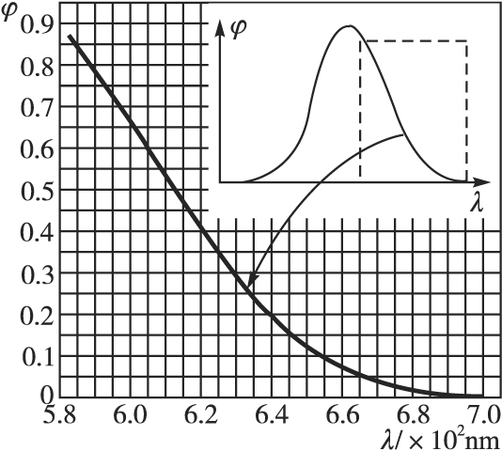
答案:0.35 27∶35
解析:根据题图知，当波长分别为625 nm、605 nm、665 nm时，衰减强度依次为φ_{A}=0.35,φ_{B1}=0.6,φ_{B2}=0.05.$\frac{I_{A}}{I_{B}}=\frac{I_{B1}ϕ_{B1}+I_{B2}ϕ_{B2}}{ϕ_{A}(I_{B1}+I_{B2})}=\frac{0\text{.}6×2+0\text{.}\text{05}×3}{0\text{.}\text{35}×5}=\frac{\text{27}}{\text{35}}$.
四、计算题（60分）
20.（2009上海单科，20，10分）质量为5×10³ kg的汽车在t=0时刻速度v₀=10 m/s,随后以P=6×10⁴ W的额定功率沿平直公路继续前进，经72 s达到最大速度，设汽车受恒定阻力，其大小为2.5×10³ N.求：
（1）汽车的最大速度v_{m};
(2)汽车在72 s内经过的路程s.
解:(1)达到最大速度时，牵引力等于阻力
P=fv_{m} $v_{m}=\frac{P}{f}=\frac{6×{\text{10}}^{4}}{2\text{.}5×{\text{10}}^{3}}m/s=\text{24}m/s$.
(2)由动能定理可得
$$\text{Pt}−\text{fs}=\frac{1}{2}{\text{mv}}_{m^{2}}−\frac{1}{2}{\text{mv}}_{0^{2}}$$
所以$s=\frac{2\text{Pt}−m(v_{m^{2}}−v_{0^{2}})}{2f}=\frac{2×6×{\text{10}}^{4}×\text{72}−5×{\text{10}}^{3}×({\text{24}}^{2}−{\text{10}}^{2})}{2×2\text{.}5×{\text{10}}^{3}}m=\text{1252}m$.
21.（2009上海单科，21，12分）如图，粗细均匀的弯曲玻璃管A、B两端开口，管内有一段水银柱，右管内气柱长为39 cm，中管内水银面与管口A之间气柱长为40 cm.先将B端封闭，再将左管竖直插入水银槽，设整个过程温度不变，稳定后右管内水银面比中管内水银面高2 cm.求：
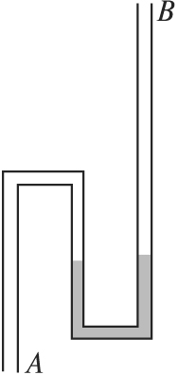
（1）稳定后右管内的气体压强p;
(2)左管A端插入水银槽的深度h.(大气压强p₀=76 cmHg)
解:(1)插入水银槽后右管内气体$p_{0}l_{0}S=p(l_{0}−\frac{Δh}{2})S$
$$p=\text{76}×\frac{\text{39}}{\text{38}}\text{cmHg}=\text{78}\text{cmHg}$$
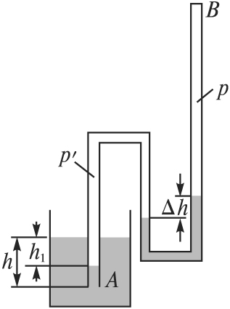
(2)插入水银槽后左管压强p′=p+ρgΔh=(78+2) cmHg=80 cmHg
左管内外水银面的高度差$h_{1}=\frac{p^{'}−p_{0}}{ρg}=\text{80}\text{cm}−\text{76}\text{cm}=4\text{cm}$
中、左管内气体p₀l=p′l′ $l^{'}=\frac{p_{0}l}{p^{'}}=\frac{\text{76}×\text{40}}{\text{80}}\text{cm}=\text{38}\text{cm}$
左管插入水银槽深度$h=l+\frac{1}{2}Δh−l^{'}+h_{1}=(\text{40}+1−\text{38}+4)\text{cm}=7\text{cm}$.
22.（2009上海单科，22，12分）如图(a),质量m=1 kg的物体沿倾角θ=37°的固定粗糙斜面由静止开始向下运动，风对物体的作用力沿水平方向向右，其大小与风速v成正比，比例系数用k表示，物体加速度a与风速v的关系如图（b）所示.求：
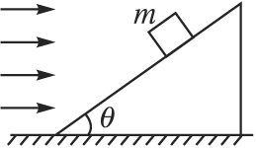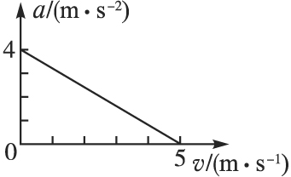
(a) (b)
（1）物体与斜面间的动摩擦因数μ;
(2)比例系数k.(sin37°=0.6,cos37°=0.8,g=10 m/s²)
解：（1）v=0，a₀=4 m/s²
mgsinθ-μmgcosθ=ma₀
$μ=\frac{g\text{sin}θ−a_{0}}{g\text{cos}θ}=\frac{6−4}{8}=0\text{.}\text{25}$.
（2）v=5 m/s，a=0
mgsinθ-μN-kvcosθ=0
N=mgcosθ+kvsinθ
mg（sinθ-μcosθ）-kv（μsinθ+cosθ）=0
$k=\frac{\text{mg}(\text{sin}θ−μ\text{cos}θ)}{v(μ\text{sin}θ+\text{cos}θ)}=\frac{6−0\text{.}\text{25}×8}{5(0\text{.}\text{25}×0\text{.}6+0\text{.}8)}{\text{kg}}/s=0\text{.}\text{84}{\text{kg}}/s$.
23.（2009上海单科，23，12分）如图，质量均为m的两个小球A、B固定在弯成120°角的绝缘轻杆两端，OA和OB的长度均为l，可绕过O点且与纸面垂直的水平轴无摩擦转动，空气阻力不计.设A球带正电，B球带负电，电量均为q,处在竖直向下的匀强电场中.开始时，杆OB与竖直方向的夹角θ₀=60°,由静止释放，摆动到θ=90°的位置时，系统处于平衡状态，求：
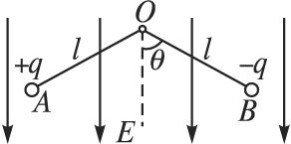
（1）匀强电场的场强大小E；
（2）系统由初位置运动到平衡位置，重力做的功W_{g}和静电力做的功W_{e};
(3)B球在摆动到平衡位置时速度的大小v.
解：（1）力矩平衡时（mg-qE）lsin90°=（mg+qE）lsin（120°-90°）
$$\text{mg}−\text{qE}=\frac{1}{2}(\text{mg}+\text{qE})$$
$E=\frac{\text{mg}}{3q}$.
（2）重力做功W_{g}=mgl（cos30°-cos60°）-mglcos60°=$(\frac{\sqrt{3}}{2}−1)\text{mgl}$
静电力做功W_{e}=qEl（cos30°-cos60°）+qElcos60°$=\frac{\sqrt{3}}{6}\text{mgl}$.
（3）小球动能的改变量ΔE_{k}=W_{g}+W_{e}=$(\frac{2\sqrt{3}}{3}−1)\text{mgl}$
小球的速度$v=\sqrt{\frac{{ΔE}_{k}}{m}}=\sqrt{(\frac{2\sqrt{3}}{3}−1)\text{gl}}$.
24.（2009上海单科，24，14分）如图，光滑的平行金属导轨水平放置，电阻不计，导轨间距为l，左侧接一阻值为R的电阻，区域cdef内存在垂直轨道平面向下的有界匀强磁场，磁场宽度为s.一质量为m，电阻为r的金属棒MN置于导轨上，与导轨垂直且接触良好，受到F=0.5v+0.4(N)(v为金属棒速度)的水平外力作用，从磁场的左边界由静止开始运动，测得电阻两端电压随时间均匀增大.(已知：l=1 m,m=1 kg,R=0.3 Ω,r=0.2 Ω,s=1 m)
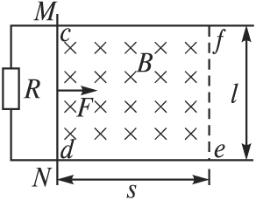
(1)分析并说明该金属棒在磁场中做何种运动;
(2)求磁感应强度B的大小；
（3）若撤去外力后棒的速度v随位移x的变化规律满足$v=v_{0}−\frac{B^{2}l^{2}}{m(R+r)}x$，且棒在运动到ef处时恰好静止，则外力F作用的时间为多少？
（4）若在棒未出磁场区域时撤去外力，画出棒在整个运动过程中速度随位移变化所对应的各种可能的图线.
解：（1）金属棒做匀加速运动
R两端电压U∝I∝E∝v，U随时间均匀增大，即v随时间均匀增大.
所以加速度为恒量.
（2）$F−\frac{B^{2}l^{2}}{R+r}v=\text{ma}$，以F=0.5v+0.4代入
得：$(0\text{.}5−\frac{B^{2}l^{2}}{R+r})v+0\text{.}4=a$
因为加速度为恒量，与v无关，所以a=0.4 m/s²
$$(0\text{.}5−\frac{B^{2}l^{2}}{R+r})=0$$
代入数据得：B=0.5 T.
（3）$x_{1}=\frac{1}{2}{\text{at}}^{2}$
$$v_{0}=\frac{B^{2}l^{2}}{m(R+r)}x_{2}=\text{at}$$
x₁+x₂=s
所以$\frac{1}{2}{\text{at}}^{2}+\frac{m(R+r)}{B^{2}l^{2}}\text{at}=s$
代入数据得0.2t²+0.8t-1=0，
解方程得t=1 s.
（4）
